ОСНОВНО УЧИЛИЩЕ “СВ. СВ. КИРИЛ И МЕТОДИЙ”
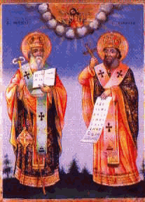
6600 гр. Кърджали директор: 0361/ 6 53 97
гр. Кърджали, тел./факс: 0361/6 59 26, 0361/2 27 33
ул. “Ген. Чернозубов” № 19 web: www.svetii-kardjali.org ; e-mail ou_svetii_kj@abv.bg

УТВЪРЖДАВАМ:
ДИРЕКТОР:
МАРИЯНА ПЕЕВА

ГРАФИК
ЗА ПРОВЕЖДАНЕ НА ИНОВАТИВНИ УРОЦИ
ПО МАТЕМАТИКА
ВЪВ IV ^{„А“} КЛАС
УЧЕБНА 2022-2023 ГОДИНА

№ | Срок | Учебна седмица/ Дата на провеждане | Тема | Клас
1. | I  срок |  | Хайде на пазар - Неизвестно делимо | IV ^{„А“}
2. |  |  | Мерки и теглилки - Мерни единици за тежина | IV ^{„А“}
3. | II  срок |  | Задачи за движение - Мерни единици за дължина | IV ^{„А“}
4. |  |  | Часовникова аритметика - Римски цифри | IV ^{„А“}
5. |  |  | Наградата - Лица и обиколки | IV ^{„А“}

Изготвил:
В. Дилова

